Дальневосточный судостроительный завод ССК «ЗВЕЗДА» (Б. КАМЕНЬ)
ПРИГЛАШАЕТ МОЛОДЫХ СПЕЦИАЛИСТОВ НА РАБОТУ

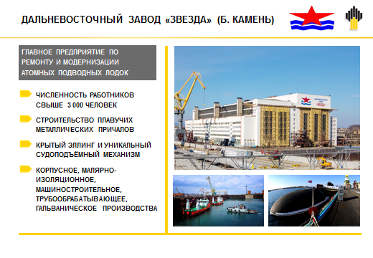

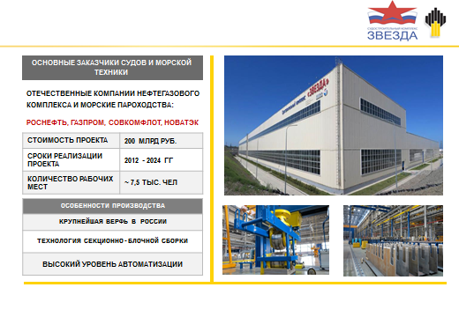
Вакантные должности для молодых специалистов

№  п/п | Свободные штатные позиции | ФОТ
1 | Специалист (по логистике) | 55681,6
2 | Экономист | 55681,6
3 | Специалист по охране труда | 55681,6
4 | Специалист (по промышленной безопасности подъемных сооружений) | 55681,6
5 | Специалист по маркетингу | 55681,6
6 | Специалист по молодежной политике | 41761,2
7 | Специалист (по профподготовке) | 42832
8 | Инженер по организации и нормированию труда | 55681,6
9 | Техник-технолог | 55681,6
10 | Специалист/ Сдаточно-монтажный цех | 66998,88
11 | Техник по системе менеджмента качества | 50620,96
12 | Инженер по подготовке производства | 55681,6
13 | Инженер по подготовке производства | 55681,6
14 | Инженер-конструктор | 62531,04
15 | Инженер-технолог | 62531,04
16 | Экономист по труду | 55681,6
17 | Специалист (по закупкам) | 55681,6
18 | Инженер-электроник | 55681,6
19 | Инженер-программист | 62531,04
20 | Специалист (по материально-техническому снабжению) | 42832
21 | Помощник мастера | 44545,28

Информация о работе с молодыми специалистами

Работа с молодыми специалистами в Обществе предусматривает следующие направления:
‒ корпоративную, социальную и профессиональную адаптацию молодых специалистов;
‒ обучение и развитие молодых специалистов, закрепление за ними наставников;
‒ выявление и развитие молодых специалистов с лидерским потенциалом для формирования внутреннего кадрового резерва;
‒ материальную и социальную поддержку.
Содействие в переезде, оплате проживания, питания, обустройстве на новом месте. https://trudvsem.ru/information/mobility

Материальная и социальная поддержка молодых специалистов включает:
‒ выплату единовременного пособия для обустройства на новом месте жительства иногородним молодым специалистам в размере одного должностного оклада;
‒ предоставление иногороднему молодому специалисту койко-места в общежитии;
‒ компенсацию расходов иногородних молодых специалистов по оплате проживания в арендуемых жилых помещениях, включая расходы молодого специалиста по договору найма служебного жилья Общества, ежемесячно в размере одного минимального размера оплаты труда, установленного в Российской Федерации на дату компенсации.

ООО «ССК «Звезда» строит многоквартирные дома для своих работников, в связи с чем возможно получение служебного жилья по договору коммерческого найма.

Проводятся культурно-массовые и спортивные мероприятия, также, для занятий спортом заключаются договоры со спортивными комплексами, где работники могут заниматься такими видами спорта как: футбол, волейбол, баскетбол, плавание, настольный теннис.

При наличии соответствующего образования возможно трудоустройство жены/мужа.

